Título de la materia: | Matemáticas
Nivel: | ESO 1 | Opción: | C
Nombre: |  | Grupo:
Evaluación: |  | N.º:
Calificación: |  | Fecha:

Ejercicio nº 1.-

Ordena, de mayor a menor, las siguientes series de números enteros:

a) −4 +6 −2 +5 −3 +9
b) −1 +2 −8 +7 −3 +4

Ejercicio nº 2.-

Une cada número entero con su opuesto y sitúalos en la recta numérica:

−5 −4
−3 +5
−2 +3
+4 +2

Ejercicio nº 3.-

Calcula, si existen, las siguientes raíces cuadradas:

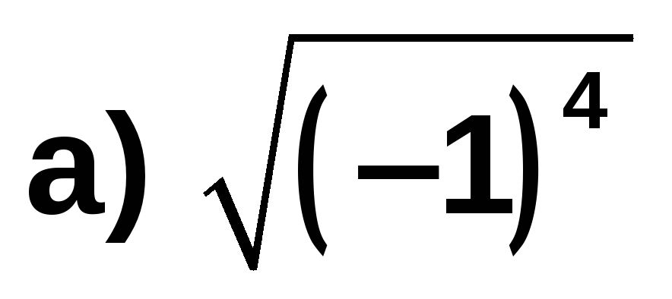
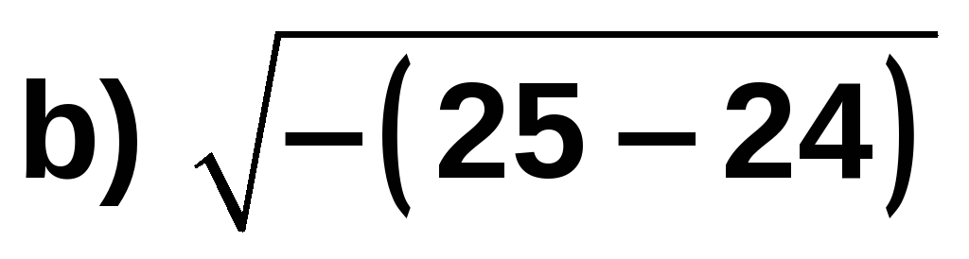
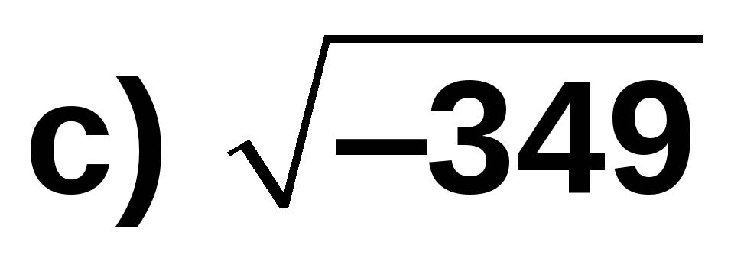
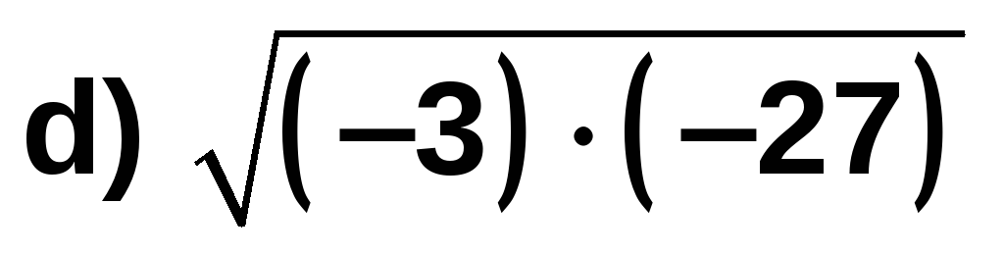

Ejercicio nº 4.-

Quita paréntesis y calcula:

a) (+3) − (+7) − (−5) + (+3) − (−6)
b) 12 − (5 − 2 − 4) + (9 − 6)
c) 13 − [2 − (6 − 8)]

Ejercicio nº 5.-

En un test de 60 preguntas, he contestado 37 bien, 12 mal y he dejado en blanco el resto. Si me dan 5 puntos por cada acierto y me quitan tres por cada fallo y dos por cada pregunta no contestada, ¿cuántos puntos he obtenido?

